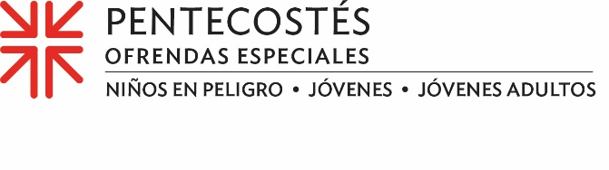
Acta para la misión
Construir una vida de fe — Creando espacios acogedores para jóvenes con discapacidades
Como la mayoría de los niños, Josh Davenport-Herbst tiene dificultades para decirles que no a sus padres, especialmente cuando se trata de asistir a la iglesia. Pero a diferencia de la mayoría de los niños, los padres de Josh son pastores de IP(EE. UU.) y, a diferencia de muchos de sus compañeros, a Josh no le gusta estar rodeado de demasiada gente, ruidos fuertes o demasiada emoción.
Josh se encuentra entre casi 5.5 millones de personas en los EE. UU. con trastorno del espectro autista. Eso significa que Josh tiene dificultades para comunicarse e interactuar socialmente con los demás, por lo que la idea de asistir al Trienio de la Juventud Presbiteriana en 2016 fue un desafío formidable para él.
Celebrado cada tres años, el Trienio es una reunión que atrae a más de 3000 jóvenes en edad de escuela secundaria, líderes juveniles y adultos/as jóvenes. Las sesiones plenarias del Trienio son conocidas por sus energizantes, que pueden incluir luces intermitentes, música alta y voces fuertes. Esto hizo que el evento fuera mucho más desalentador para el entonces joven de 18 años, quien es especialmente sensible a su entorno.
El padre de Josh, el reverendo Dr. Timothy Davenport-Herbst, pastor de la Iglesia Presbiteriana St. Paul en San Angelo, Texas, señala: “Si no eres el tipo de persona que se favorece con eso, no hay lugar para ti. ” Sin embargo, agrega: “Estas personas también necesitan un grupo de jóvenes. ellos/as también son hijos de Dios.”
Pero entonces se abrió una puerta, en realidad, un balcón. Tim vio una forma de que la gente disfrutara de la experiencia lejos del ruido. Más tarde, en Instagram, publicó: “¡El trienio abrió todo el balcón superior para que las personas con problemas sensoriales puedan unirse!”.
Crear un espacio seguro y acogedor para todos los hijos/as de Dios en la vida de la Iglesia es de lo que se trata la Ofrenda de Pentecostés. Nuestras donaciones apoyan el Trienio y la Oficina de la Juventud Presbiteriana, el Programa de Voluntarios para Jóvenes Adultos y la niñez en riesgo a través de la iniciativa nacional “Educar a un niño, transformar el mundo”.
El cuarenta por ciento de la Ofrenda de Pentecostés es retenida por nuestra congregación para ministerios de la juventud en nuestra comunidad. (AQUÍ EN NUESTRA IGLESIA, UTILIZAMOS NUESTRA PORCIÓN DE LA OFRENDA PARA…)
“Apoyo todas las Ofrendas especiales”, dijo Tim. “Cuando los presbiterianos/as tomaron la decisión de ser completamente inclusivos, tomaron la decisión de hacer un trabajo muy difícil que nos lleva a mayores niveles de gracia y celebración de la imagen de Dios en diversas personas. Estamos buscando y haciendo todo lo posible para dar la bienvenida a las personas que no son bienvenidas en los lugares tradicionales y, al hacerlo, vivimos cada vez más en el amor de Jesucristo”.
Por favor, donen generosamente, cuando todos hacemos un poco, se suma a mucho.

Oremos~
Ven a nosotros, Espíritu Santo, como lo hiciste en Pentecostés. Capacítanos para compartir la historia de tu gracia a través de la diversidad de idiomas, espacios y experiencias que necesitan tus hijos. Amén.

